管理体系审核记录表
过程与活动、  抽样计划 | 涉及  条款 | 受审核部门：工程部、质安部 主管领导：赵洋、李洋 陪同人员：夏天 | 判定
 |  | 审核员：李凤仪 审核时间：2021.04.01
 |  | 审核条款：
职责和权限 | Q/G:5.3（4.3）  ES5.3 | 工程部、质安部负责人介绍部门主要职责：主要负责工程项目施工设施设备管理、策划、控制及产品放行、竣工资料、人员管理及过程控制等，对项目的质量、环境和职业健康安全进行控制管理；  部门人员能够了解并履行自己职责，沟通顺畅。 | 符合
目标分解及考核，目标指标及管理方案 | Q6.2(3.2)ES6.2 | 查看部门分解的质量目标：  部门 质量目标 完成情况  工程部 工程一次肩负合格率97% 工程一次交付合格率98%  采购及时率100% 采购及时率100%  监视测量设备送检率100% 送检率100%  污水任意排放现象为0 任意排放现象为0  环境影响相关方投诉率0 相关方投诉为0  固体、费油废弃物按规定处理率100% 处理率100%  火灾事故、爆炸事故发生率为零 火灾、爆炸事故为0  年职业病发生率为零 职业病发生为0  粉状物料加盖或封闭率100% 封闭率100%  质安部 工程质量合格率100% 合格率100%  环境影响相关方投诉率为0 投诉率0  污水任意排放现象为0 任意排放现象为0  粉状物料加盖或封闭率100% 封闭率100%  固体、费油废弃物按规定处理率100% 处理率100%  火灾事故、爆炸事故发生率为零 火灾、爆炸事故为0  年职业病发生率为零 职业病发生为0  年安全生产事故事件为0 年安全生产事故0  查公司2020年10月至2021年3月质量、环境和职业健康安全目标统计均满足要求。  制定了《环境和职业健康安全目标指标和管理方案》规定了实现目标的方法、职责、资金和时间表，基本合理。  抽：火灾管理方案：方法：1.按照各项消防设施和消防设备在办公区和生产区、工程区。  2.消防设备按照位置明显，易于使用。  3.在特殊地区严禁烟火和张贴防火标示.。  4.定期对安防设备进行检测和演练。  5.加强防火意识和防火设备使用培训。  责任部门：工程部，资金10000元，2021年1月。  制定火灾应急预案。 | 符合
监视和测量资源 | Q/G7.1.5(11.1.2、11.5) | 监测资源：压力表、钢圈尺、精密压力表、游标卡尺、焊接检验尺等，提供检定合格证书，见附件。监视和测量资源搬运、储存维护满足要求，状态标识符合要求。无不当调整及失准监视和测量，满足要求。工程部每年定期送检相应的监视和测量工具等。 | 符合
 | Q/G8.1/10.2  8.5(10.4、10.5、10.6、10.7)/8.6（11.1、11.2、11.3）、8.7（8.5、11.5）10.2(12.5)  Q/G8.6(11.1、11.2、11.3) | 主要负责项目的设备提供，有施工任务时工程部负责人及技术负责人，担任项目部经历及技术负责人。  面谈人员：工程部部长赵洋  工程部根据项目中标通知书，合同书，组建项目部。  （石油化工工程、市政公用工程）等项目管理记录。  一、提供了已完工项目资料（石油化工工程、市政公用工程）  工程名称：依兰县化工区庭院和室内燃气管线及中压燃气管线改造工程项目  建设单位 依兰县住房和城乡建设局  监理单位 大庆市大豪工程建设监理有限公司  设计单位 黑龙江龙维化学工程设计有限公司  施工单位 四川御鼎华建筑安装工程有限公司  项目地址： 黑龙江省哈尔滨市依兰县达连河镇  预计开工日期：2020年4月20日  预计完工日期：2020年8月31日  提供开工报告：  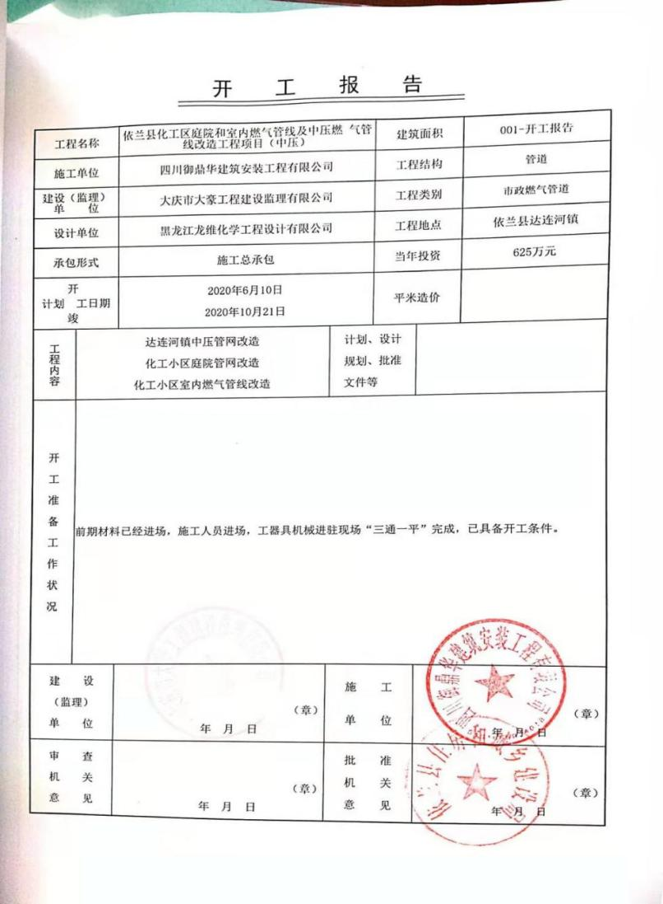  工程内容：  - 中压管线部分：  PE管：de110——3272米、de90——903米，合计中压管线铺设4175米；阀门井9座；调压柜5座；  - 庭院燃气管线部分：  PE管：de160——884米、de110——1156米、de90——1702米、de63-2674米、de50-254米、de32——232米，合计中压管线铺设4175米；  - 户内燃气管线部分：  改造老旧小区35董楼总计2108户。  抽项目施工相关人员及持证上岗情况：  项目经理：孙涛  注册编号:川25111137629  注册专业:市政公用工程20190523至20220522）机电工程(201905-23至202205-22）  施工员：罗进 证书编号：51181040500066 发证机构：四川省住房和城乡建设厅  质量员：伍系丹 证书编号：51151060005421 发证机构：四川省住房和城乡建设厅  技术负责人：李琼 资格名称：工程师 编号：达中941665 发证机构：四川省人事厅  安全员：于庭青 证书编号：51181990500158 发证机构：四川省住房和城乡建设厅  。。。。。。  提供进场人员报验单：  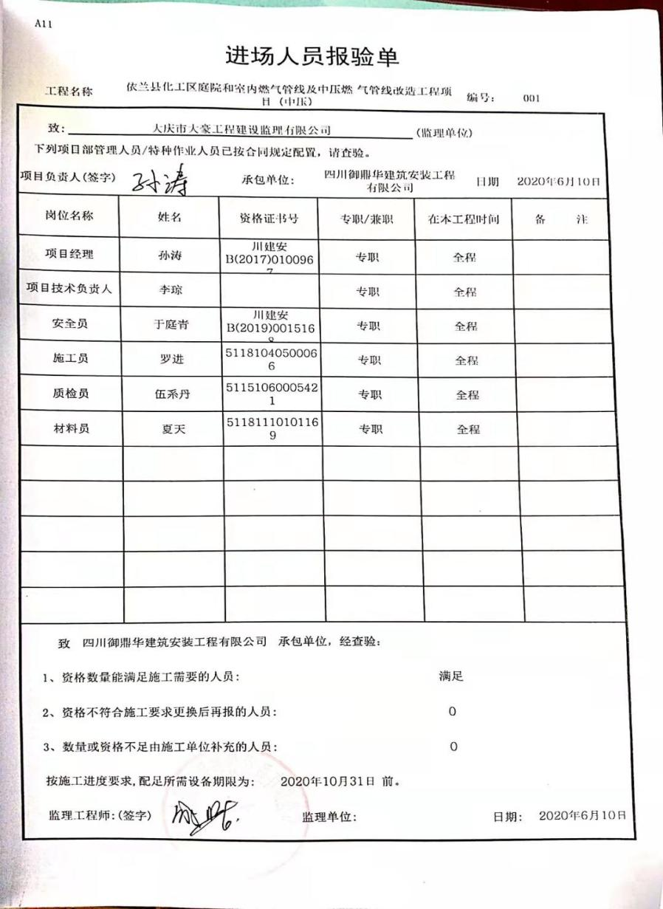  产品执行的国家现行标准、规范：  《输油输气管道线路工程施工及验收规范》SY401-98  《长输管道线路敷设流水作业施工工艺》SYT4062-93  《石油天然气钢制管道对接焊缝射线照相及质量分级》SY4056-93  《石汕天然气钢制管道对接焊缝超声波探伤及质量分级》SY406593  《工.业金属管道工程施工及验收规范》GB50235-97  《现场设备、工业金属管道焊接施工及验收规范》GB50236-98  《管道下向焊接工艺规程》SYT4071-93  《燃气管道焊接工艺评定办法》SY4052-95  《原油和天然气输送管道穿跨越工.程设计规范、穿越工程》SYT0015.1-98  《埋地钢质钢管聚乙烯防腐层技术标准》SYT413-2002  《石油天然气管道穿越工程施工及验收规范》SYT4079-95等等。  查项目部执行建设部统一的质量记录，且提供了统一的质量验收记录目录清单和相应的记录表式。符合要求。  对项目进行动态管理。  工艺流程：施工准备→管线复测放线→管沟开挖→管道运输→抬布管→施工机具设备进场→组装焊接→焊口质量检测→管线下沟就位→管线吹扫、试压→管沟回填→护坡堡坎→碰头→交工。  提供用户验收记录：  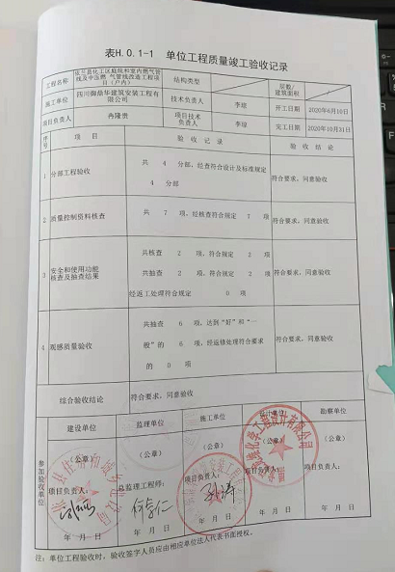  安全目标  严格按照国家安全制度和规定，达到“三无一杜绝”的目标，无重大机械设备事故高空坠落和火灾事故等；杜绝因公死亡，轻伤事故发生。  环境保护目标  认真贯彻执行国家、地方的环境保护法律法规和环境标准，最大限度的降低各种原材料的消耗，节能、节水、节约原材料。各种废弃物达标排放达到要求，从严把噪声标准，控制按照噪声。  公司制定了《运行控制程序》  针对每个项目编制“施工计划”，有编制审核审批人员签字。  抽查施工组织设计包括施工方案的编制情况，主要内容有：工程概况；主要施工方法  拟投入的主要物质计划；拟投入的主要施工机械、设备计划；人力资源的安排计划；确保工程质量的技术组织措施；确保安全生产的技术组织措施；确保工期的技术组织措施；确保文明施工的技术组织措施；工程施工重点和难点及保证措施；进度计划表；突发事件的应急措施、违规事件的报告与处理、应收集的信息及传递要求、与顾客有关方的沟通方式等。  8.5.1(10.4、10.5、10.6、10.7)  生产和服务提供的控制、过程确认  1、制度编制：工程部根据策划的安排实施施工准备，开工报告报总监审批；查图纸会审纪要，测量复核记录，提供项目部的《施工现场质量管理检查记录》（检查内容：质量管理制度、质量事故责任追究制度、主要专业工种操作上岗证书、施工技术标准、工程质量检验制度）  --公司建立了工程项目施工质量管理制度、工程项目施工准备管理制度、施工过程管理制度、材料设备构配件进场检验及管理制度、试验和检测管理制度、施工机具管理制度、分包工程管理制度等制度，由公司统一编制，项目部实施。  - 制定了已完工的项目多项施工专项方案：施工测量方案、拆除工程施工方案、化工区庭院管线施工方案、中压管线改造方案、化工区室内安装方案、安全文明施工方案、临时用电、安全文明施工专项方案等，施工方案均提交审批，详细如下：  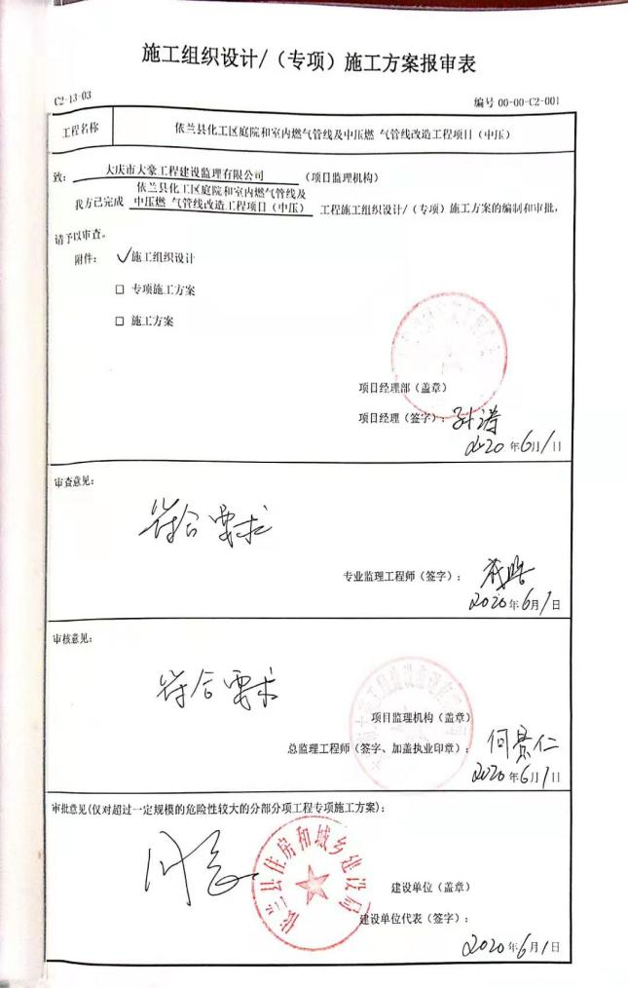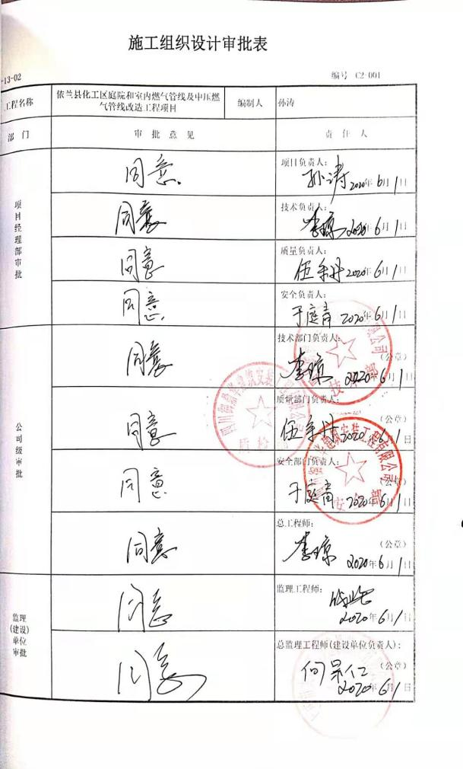  3、“开工报告”由项目部负责办理，甲方意见：同意开工。  4、施工验收规范有：同前均为现行有效版本。  5、图纸会审：建设、施工方参加，提出的问题，均现场进行了解决，提供会审记录。  6、技术交底：在开工前业主技术负责人对项目部施工班组实施了技术交底。  在开工前业主技术负责人对项目部施工班组实施了技术交底。主要交底内容包括：施工测量方案、拆除工程施工方案、化工区庭院管线施工方案、中压管线改造方案、化工区室内安装方案、安全文明施工方案、临时用电、安全文明施工专项方案等作业施工方法及要求，内容明确清楚，提供书面的交底记录，交底资料不齐全  8、项目部新入场工人三级安全教育汇总表，抽查电工兴毛国、焊工王树军、施工员罗进等人的三级教育登记表、登记卡等，记录清晰。  9、工程部部长赵洋解释：竣工验收提供单位工程竣工验收报告，详见8.6条款。  10、提供项目的检验记录：  --经质检员/相关关部门检验合格或验证满足要求的工序方可转入下工序，不允许“例外放行”。以相关检查、验收、试验记录为准。公司对工程施工所用的材料采用现场验证合格证、质量证明书、检验（测）报告、查验数量和外观等方式对材料质量进行控制，对主要原材料还要根据相关要求通过复试进行进一步的质量控制。  11、查施工日志，从2020年6月开始至2020年10月共有1册施工日志。  抽1：施工日志（测量放线） 2020.6.15 邓学强等2人测量放线工作，放灰线时，首先应进行建筑定位和标高引测，然后根据基础的底面尺寸、埋置深度等不同情况，考虑施工需要，从而定出挖土边线和进行放灰线工作。可用装有石灰粉末的长柄勺靠着木质板侧面，边撒边走，在地上画出灰线，标出基础挖土的界线。日志有天气、使用工具、工程量等记录。基本满足要求。  抽2：施工日志（管沟开挖）：2020.06.16天气多云，施工内容：管沟开挖，挖掘机1台，开挖应按规定的尺寸宽0.5米、深0.8米。日志有天气、使用工具、工程量等记录。基本满足要求。  抽3：施工日志（管道焊接）：2020.7.10天气多云，施工部位：管道。焊接PE管de200管道12根，总长108米，符合要求。  抽4: 施工日志（预制工艺主管）：2020.7.15施工部位：预制工艺主管，陈家贵等5人，符合要求。  查（石油化工工程、市政公用工程）原材料检验：  抽1：工程材料/构配件/设备报审表  工程材料/构配件/设备报审表  主要工程材料：PE管、聚乙烯复合管、阀门、PE电熔弯头等  附1、材料/构配件/设备清单（名称、产地、规格、数量）  2、材料/构配件/设备质量证明资料  3、检验结果（复试报告等）  抽阀门报验表、质量证明书情况如下：  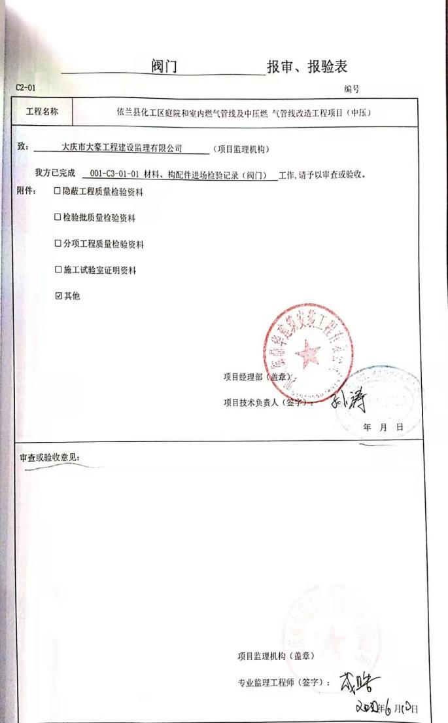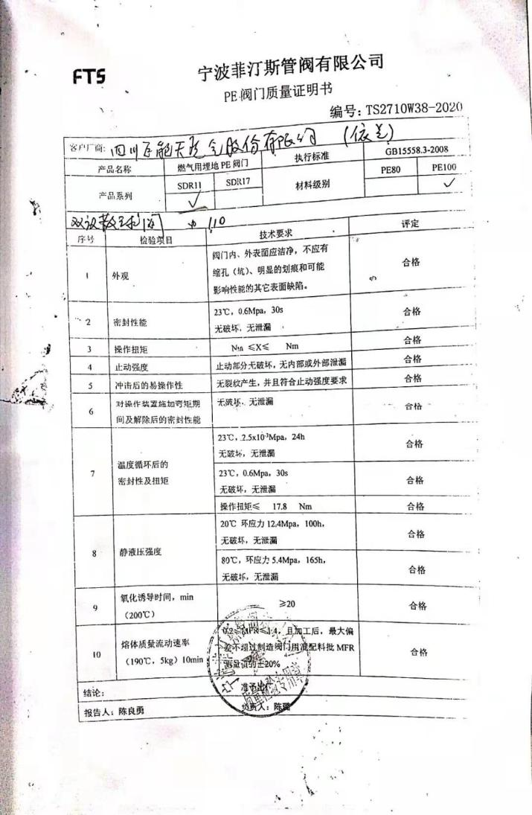  抽管件报验表以及管材出厂检验报告如下：  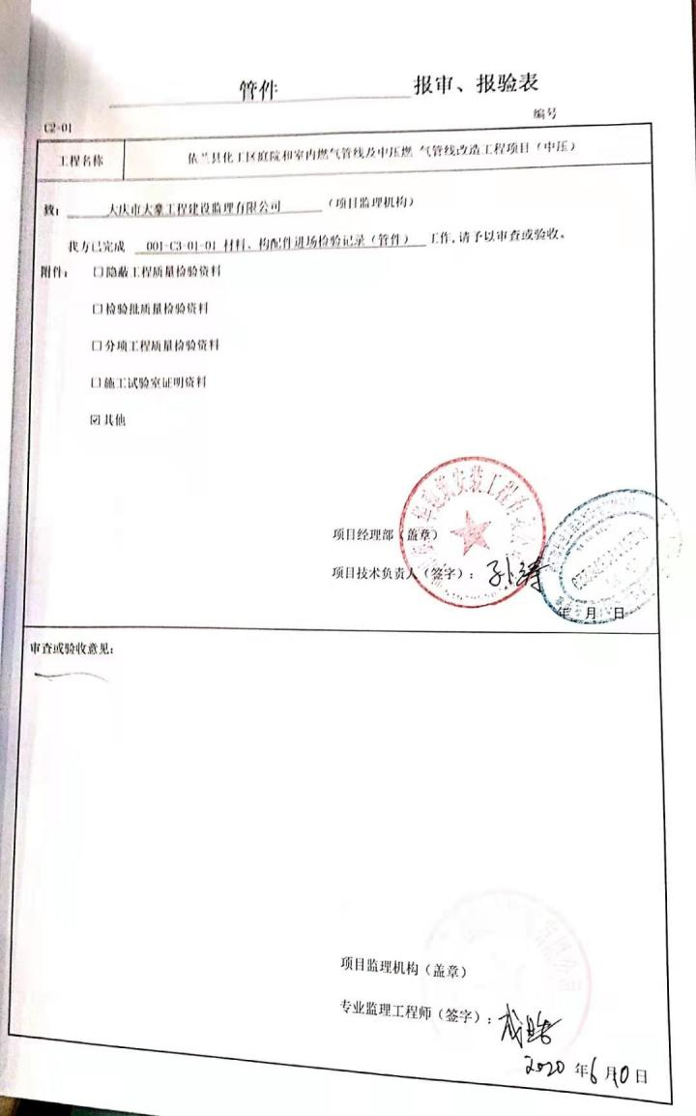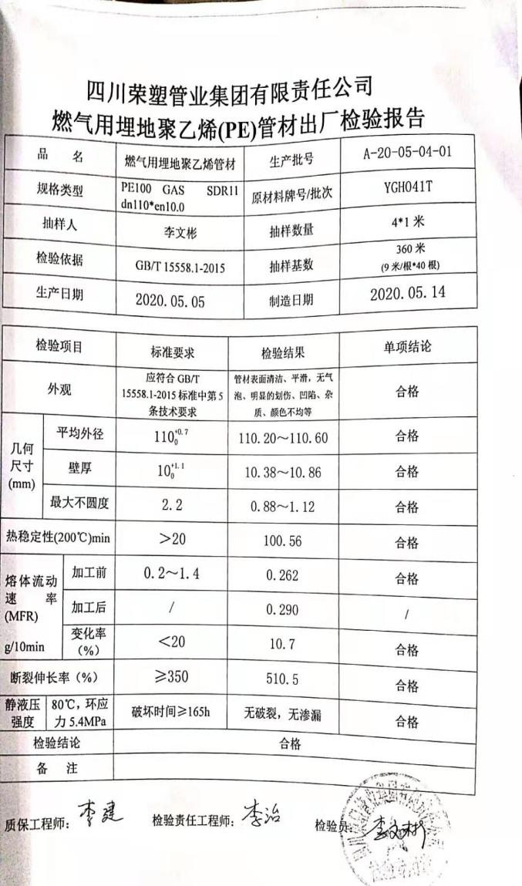  抽聚乙烯热收缩套出厂检验报告及产品质量合格证：  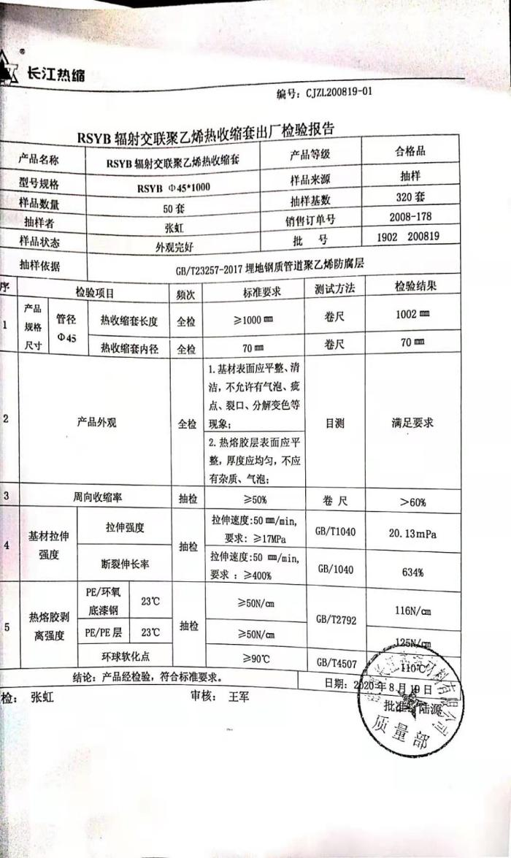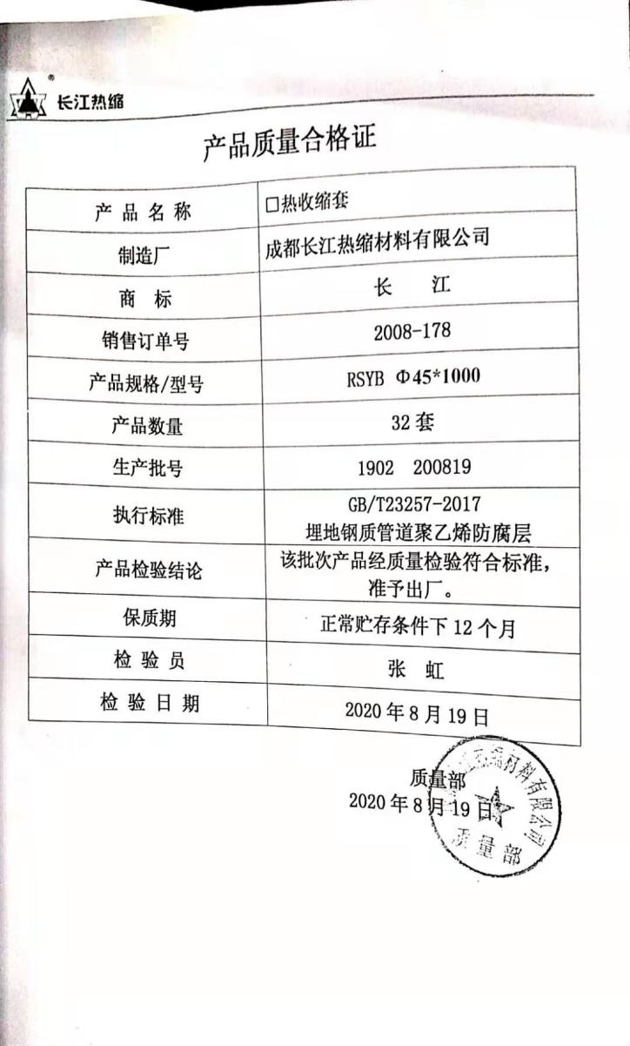  抽调压柜检验证书及产品质量证明书:  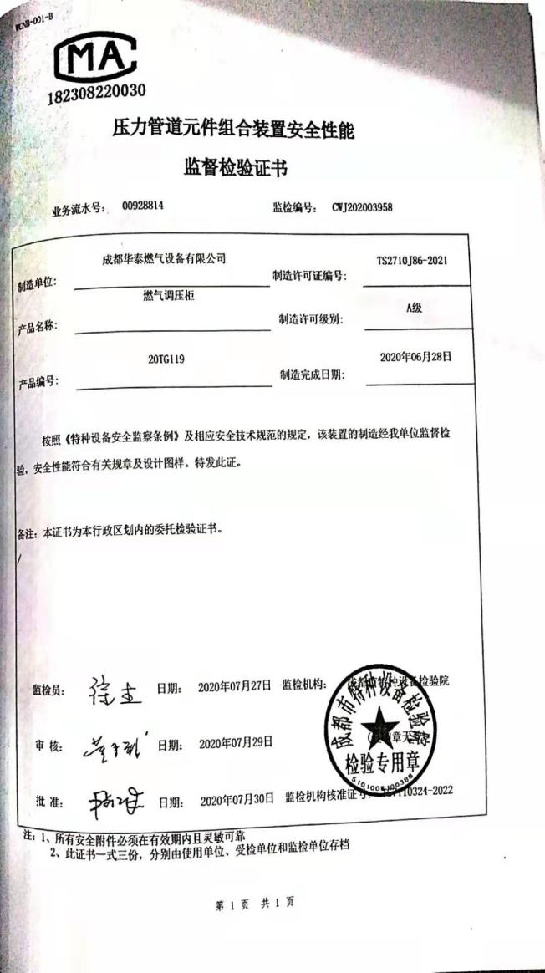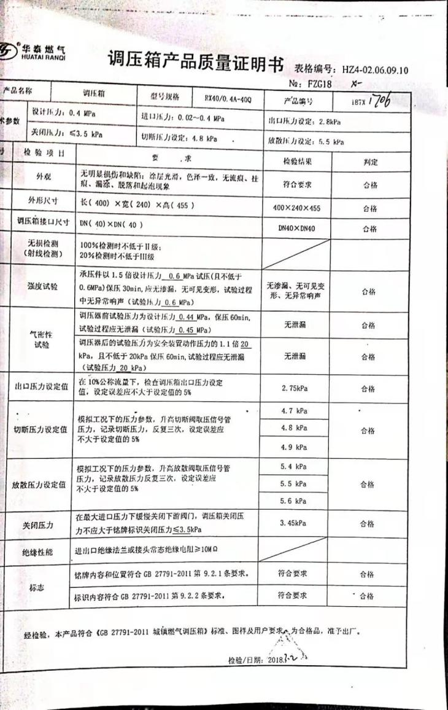  抽2：分部分项、隐蔽工程验收记录：  查燃气改造分部工程质量验收记录：  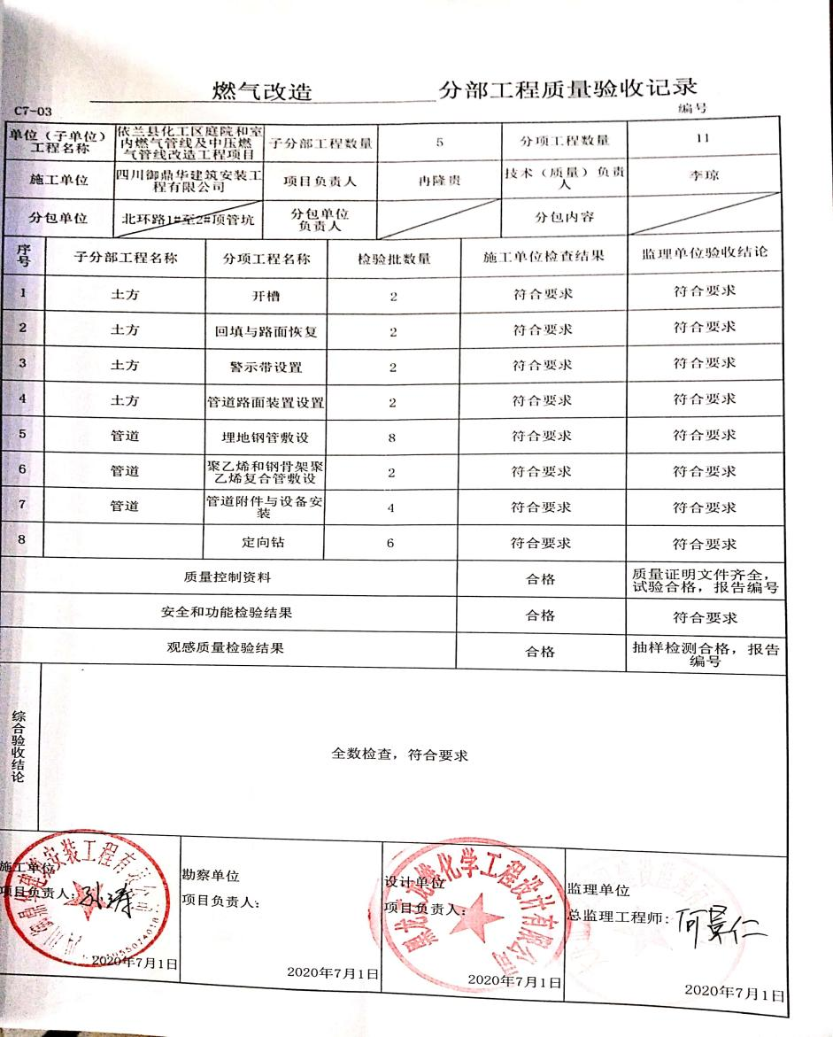  查土方子分部工程质量验收记录：  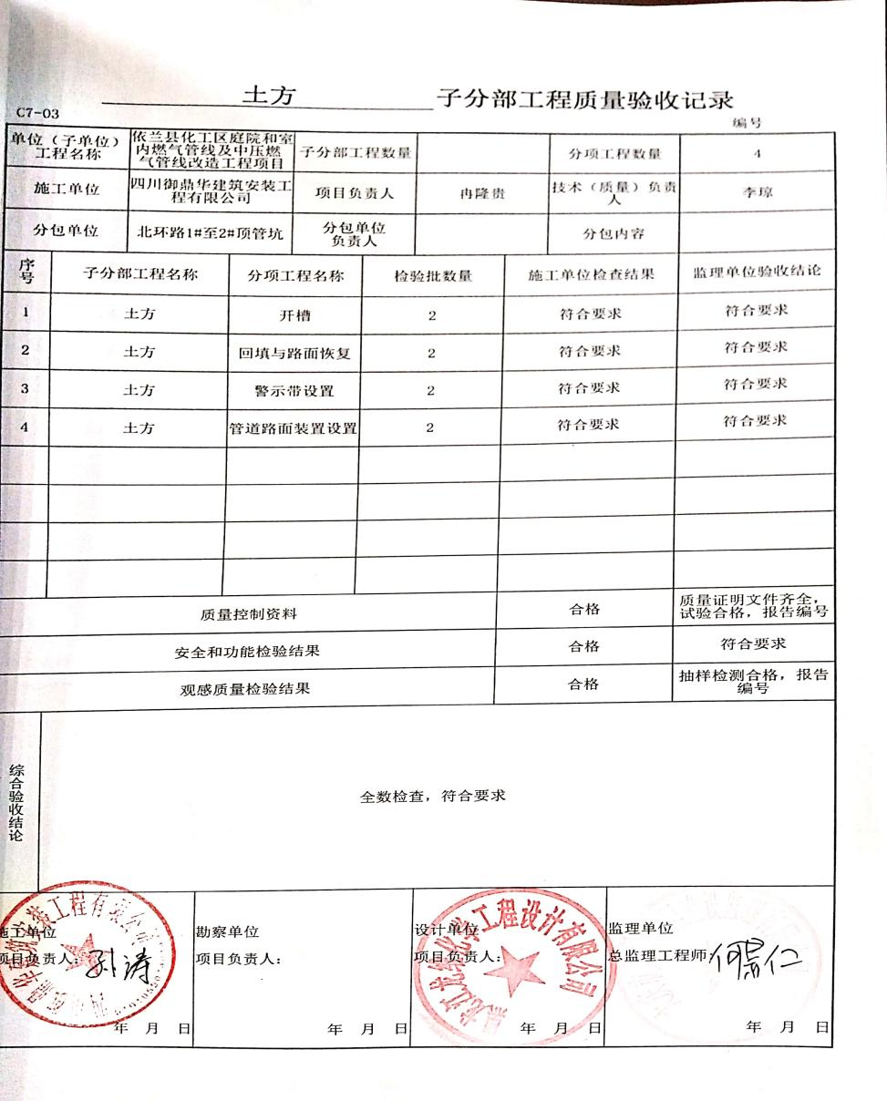  查开槽分项工程质量验收记录：  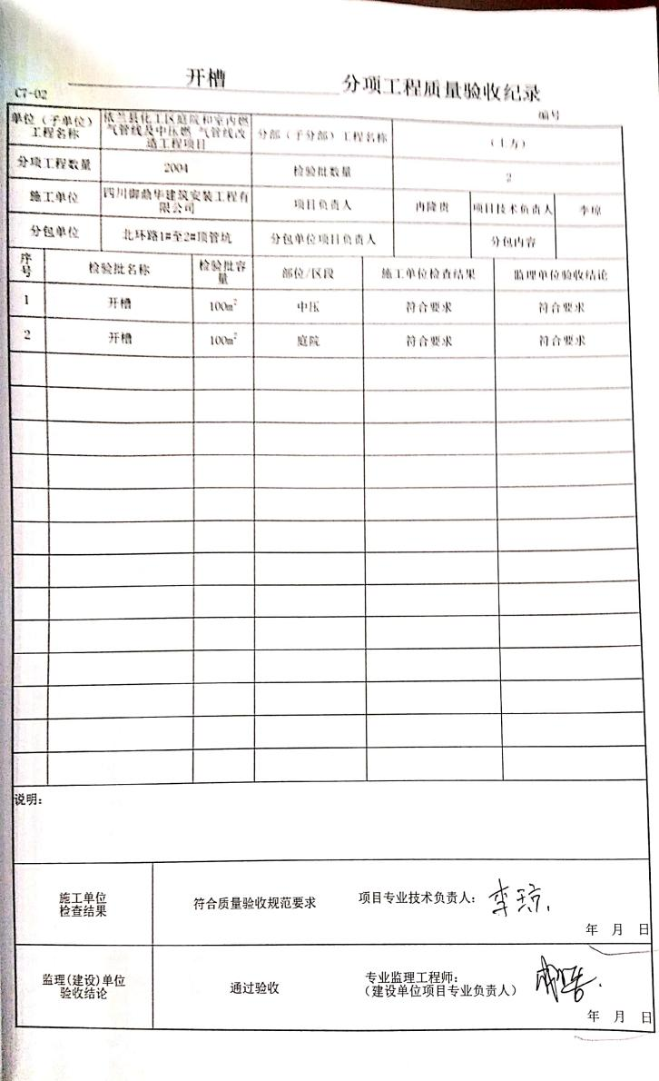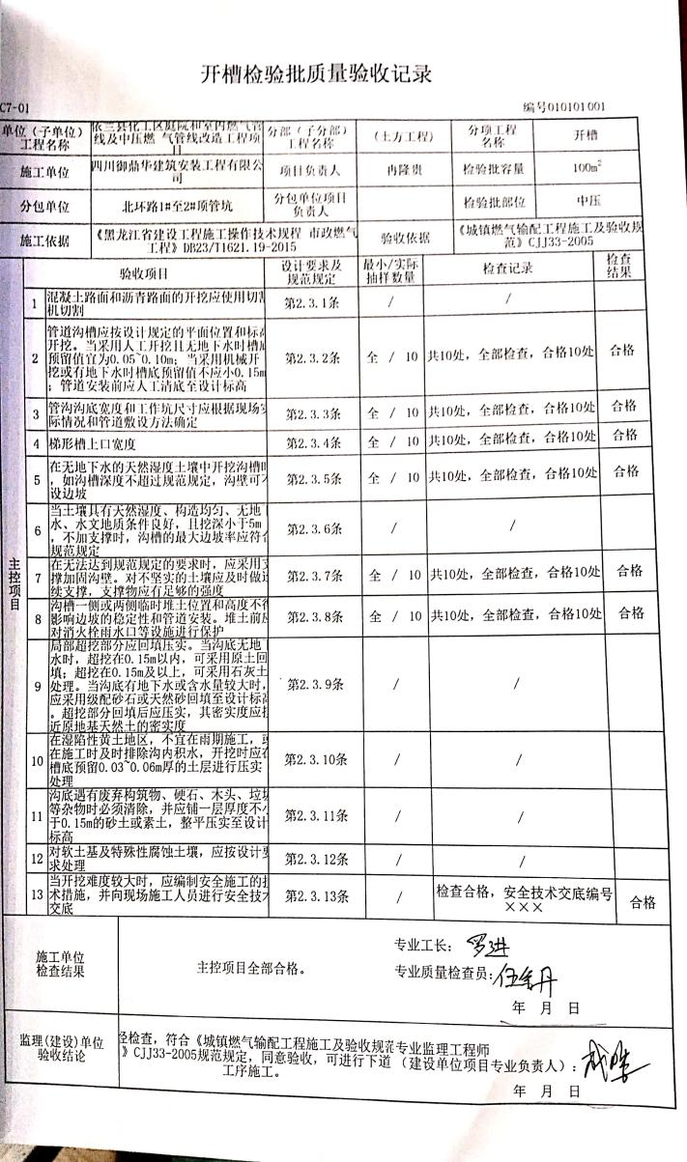  查回填与路面恢复检验批质量验收记录：  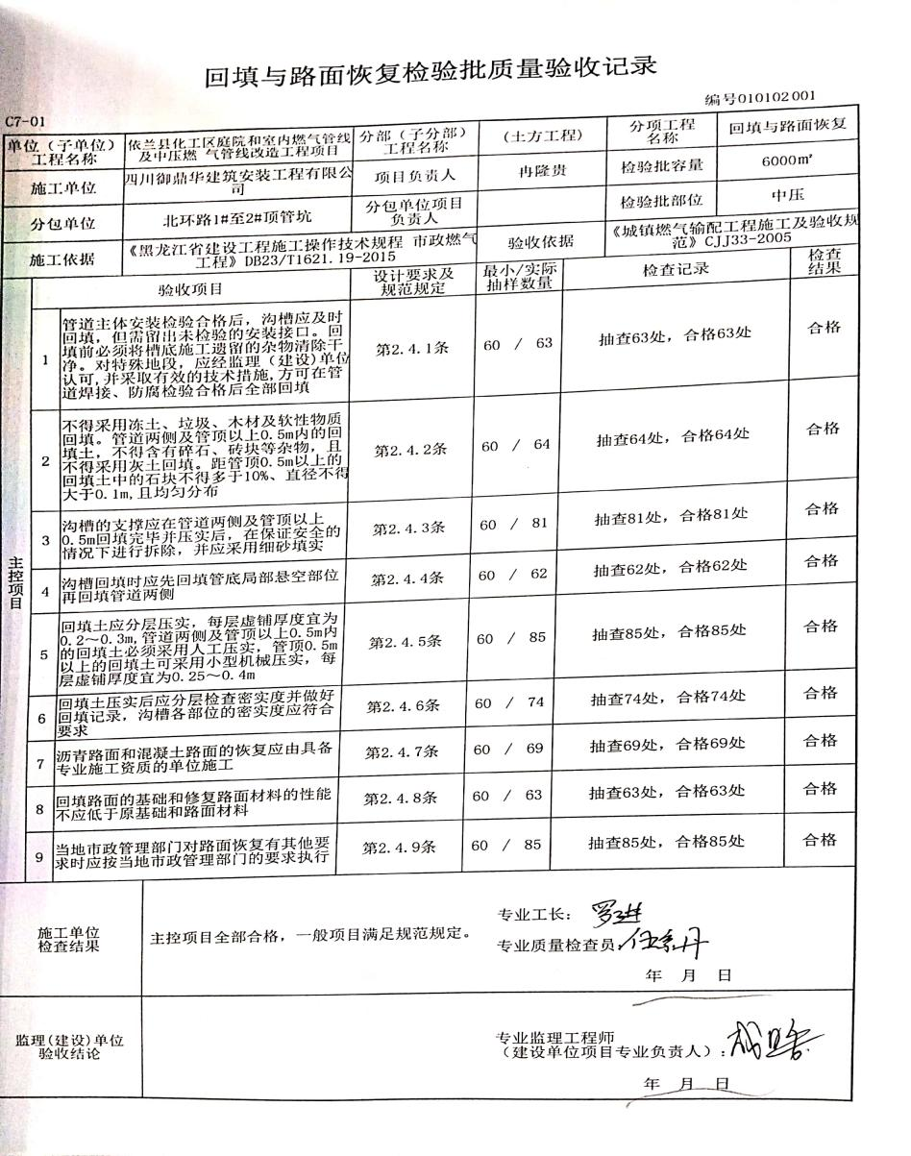  抽管道子分部工程质量验收记录：  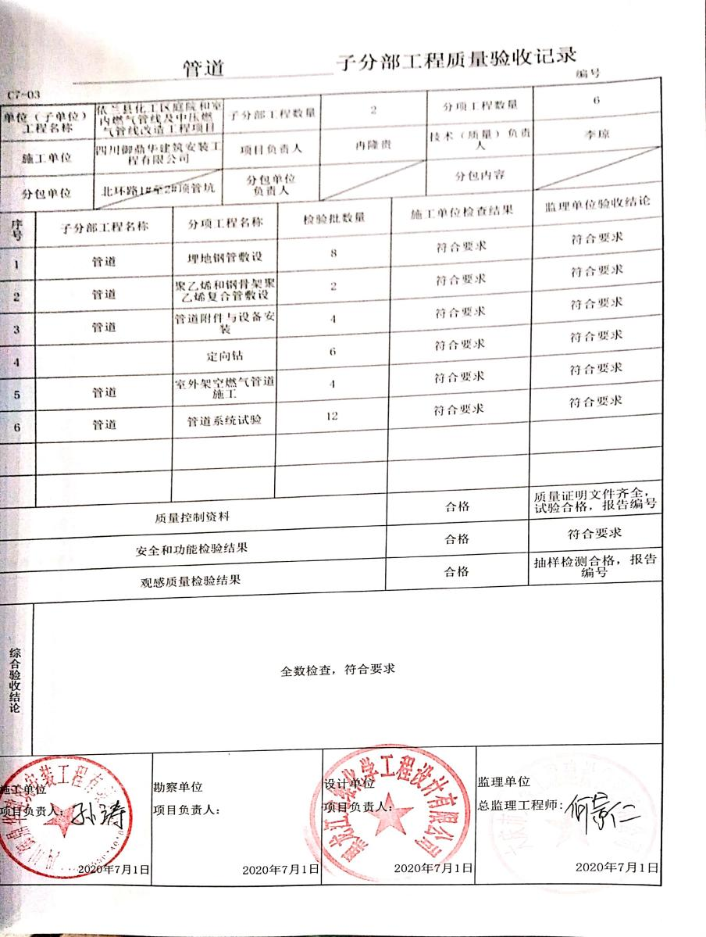  抽管道附件与设备安装分项工程质量验收记录：  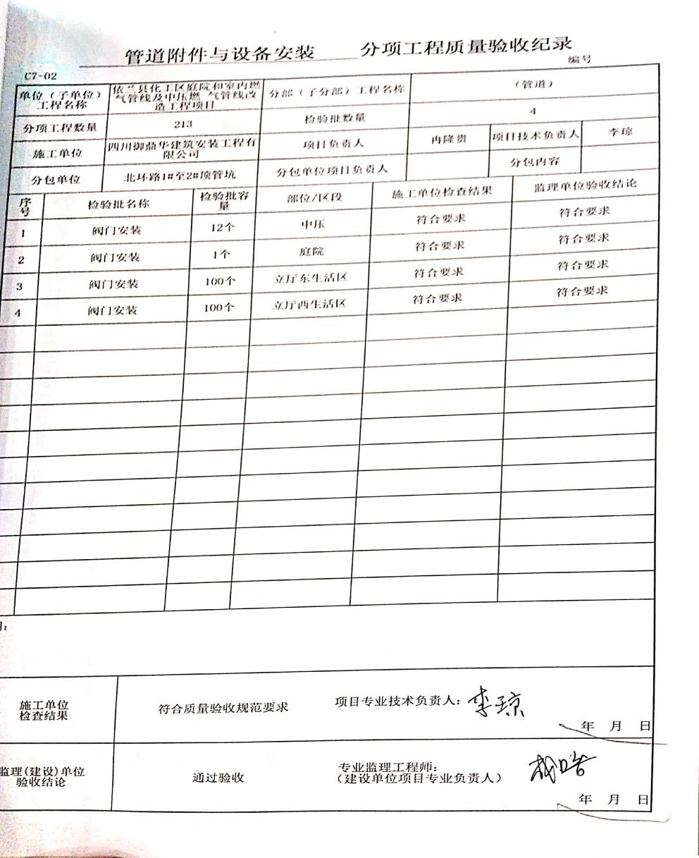  抽PE焊接分项工程质量验收记录及组对焊检验批质量验收记录：  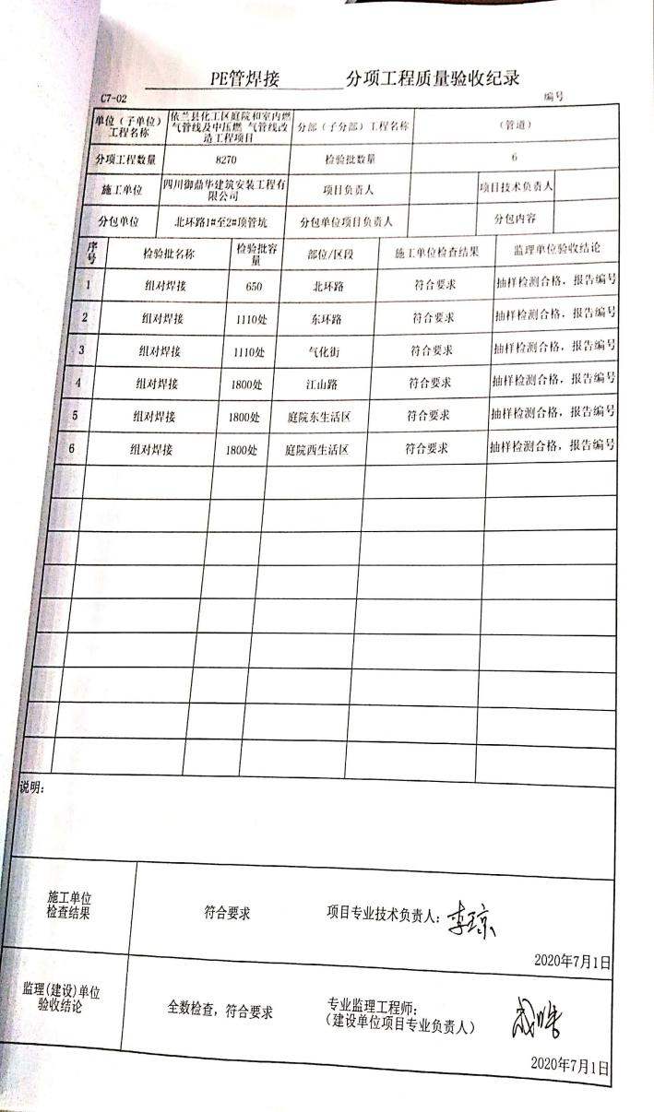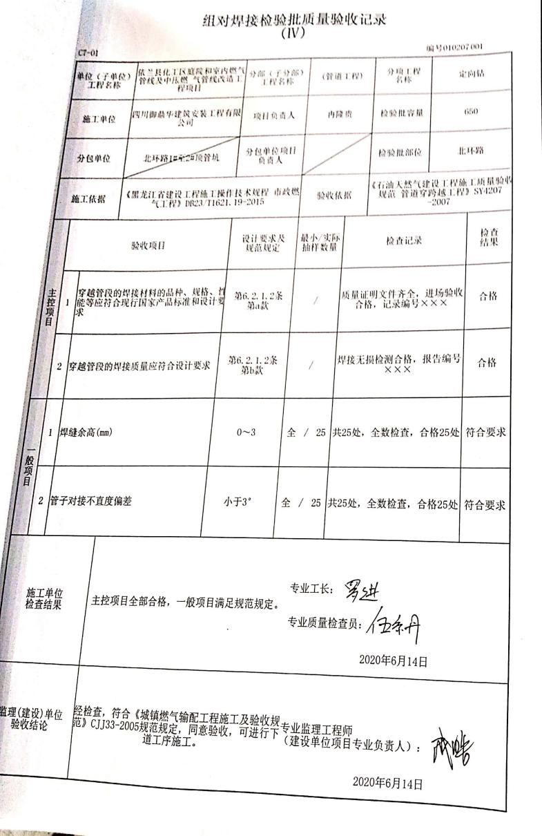  抽管道系统试验分项工程质量验收记录：  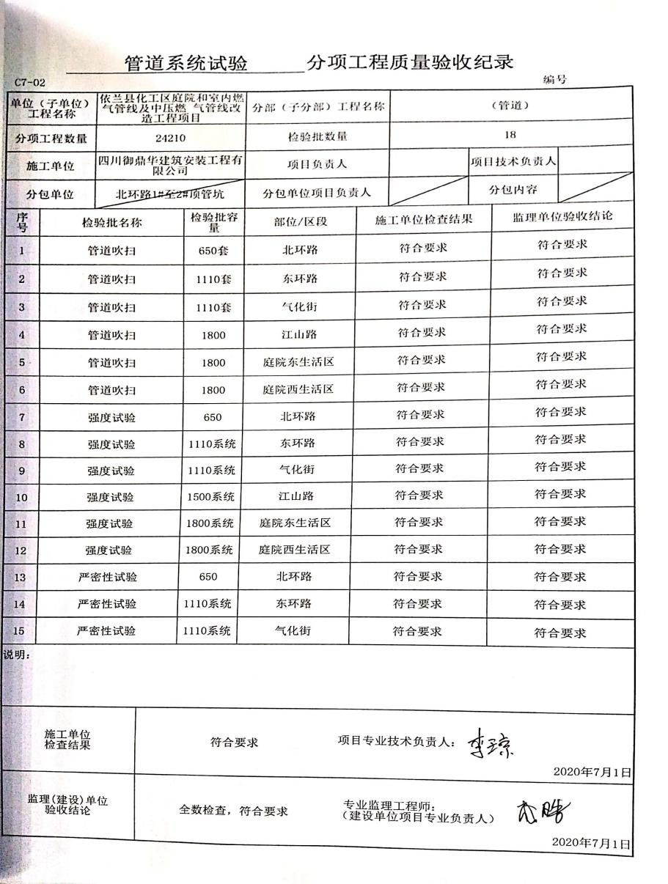  抽设备安装子分部工程质量验收记录：  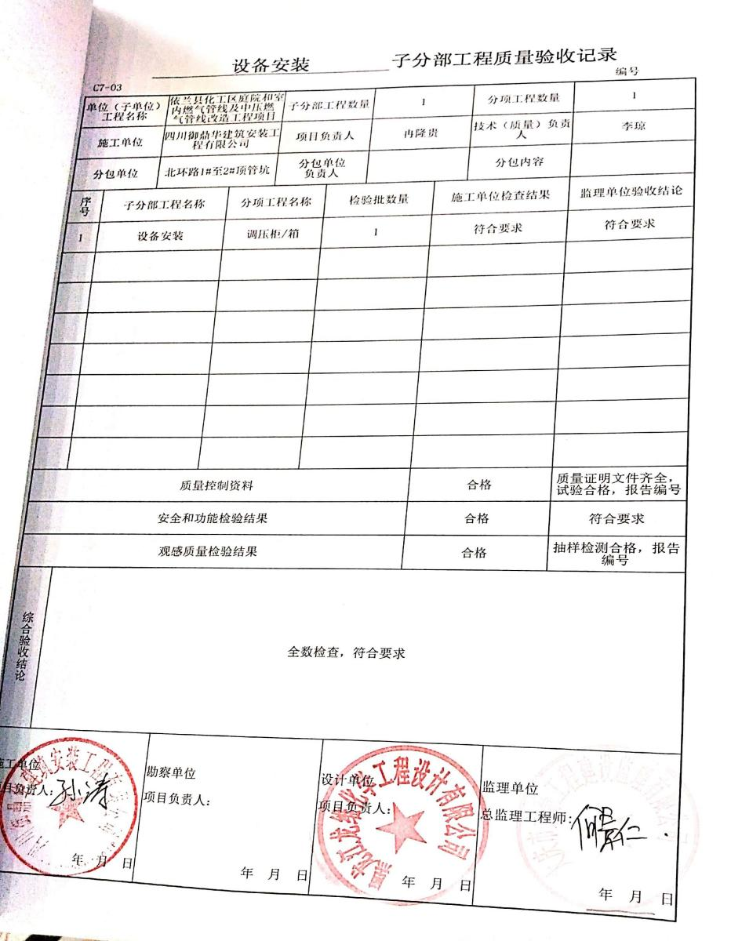  抽管道直埋隐蔽工程检查验收记录：  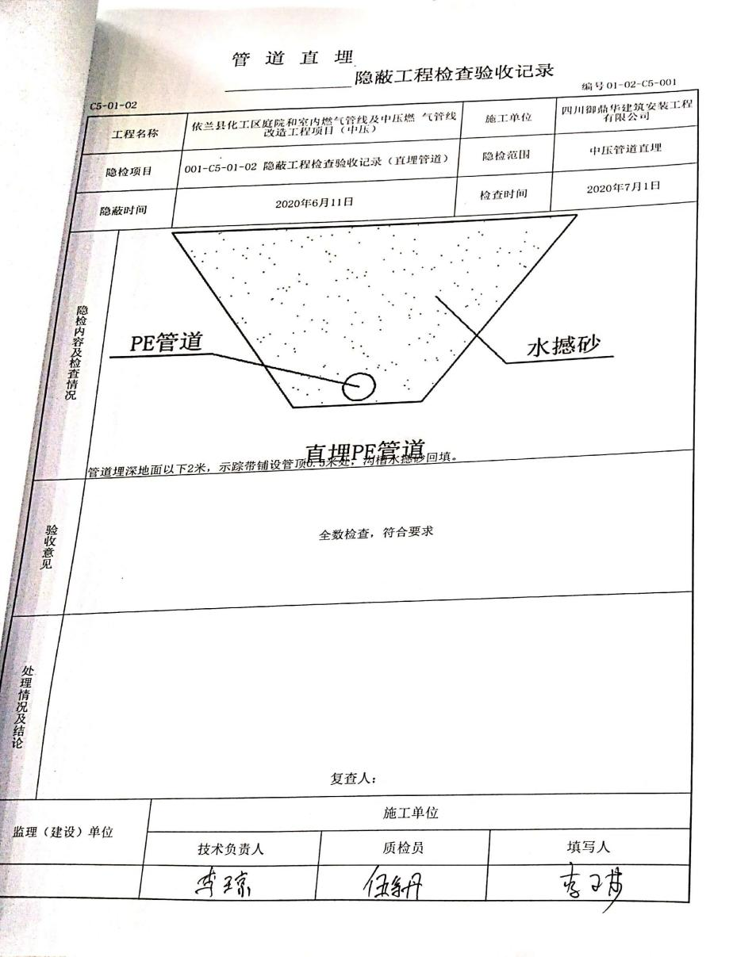  抽隐蔽大工程检查验收记录：  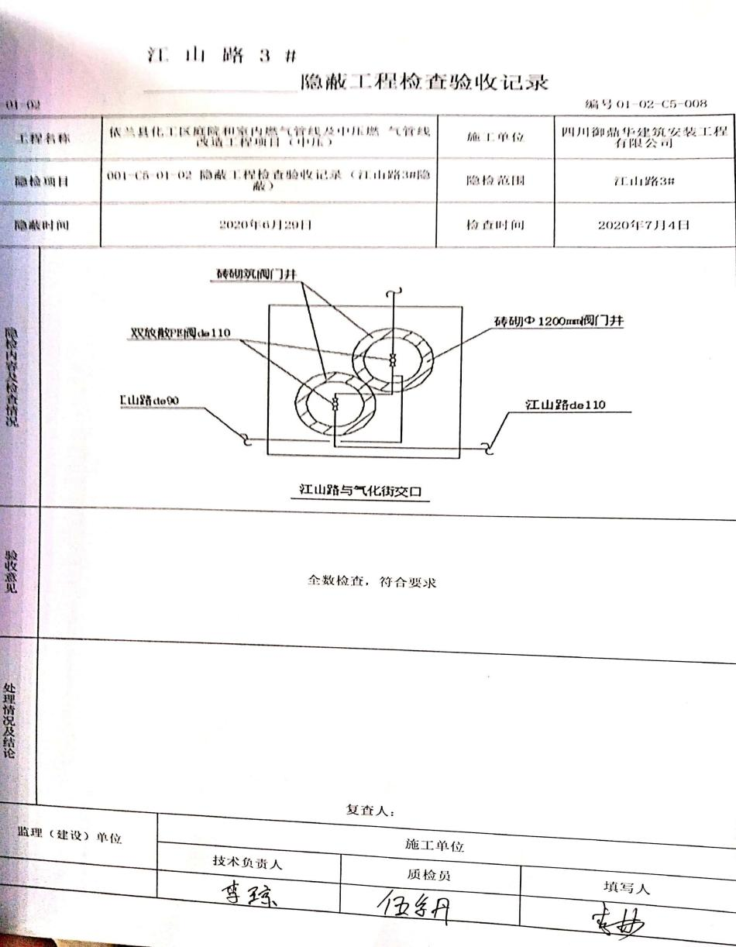  。。。。。。  现场查看其各分部分项及隐蔽工程均有报验记录表以及检验记录等。  11、项目部根据工程施工的特点，对施工过程进行了确认，目前确认了：焊接和隐蔽工程为需确认过程，提供特殊过程确认评价记录。  当人员、材料、工艺参数、设备发生变化时，对相关过程进行重新确认，确保满足要求。暂时无变化。  12、采取措施防止人为错误，采取措施防止人为错误，组建项目部是人员持证上岗，制定分部分项施工方案，施工进度计划与保证措施，质量管理体系与保证措施，质量保证措施制定对施工人员进行技术安全交底，进行三不放过教育，进行三级安全教育等，进行质量、环境和职业健康安全意识培训等。  13、提供项目的施工总结报告  报告从工程概况、项目部组织机构组成、合同执行情况、工程事故处理（未发生）、工程质量目标完成情况、工程安全的总体评价、环境保护及水土流失，工程的设计变更（无）、工程遗留问题及改进情况等等方面进行分析评价。  14、提供竣工验收报告：  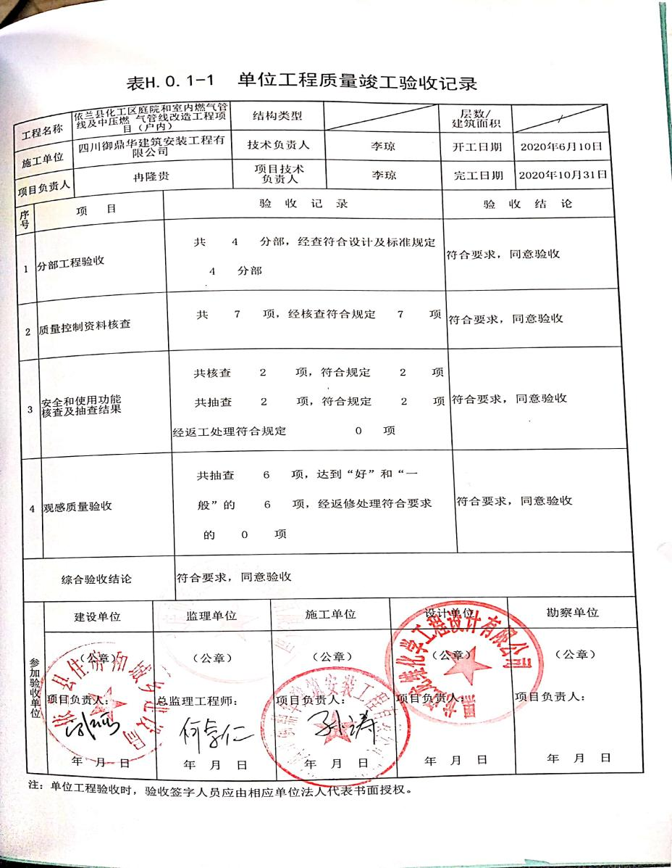  15、交付及交付后的活动  根据合同要求，当顾客提出保修要求时，经工程部确认属于公司应承担的工作时，应以书面形式通知项目部，由项目部根据服务内容会同项目部经理确定维修服务，经主管经理批准，组织现场保修服务；现场保修服务完成后，服务活动的结果应请顾客书面确认，填写《工程保修单》，报工程部。暂时无保修服务。  工程部长赵洋介绍，对工程施工质量安全的检查主要按照国家标准和施工规范要求。项目部实施自查，对检查中发现的问题，项目部通过向施工班组下发整改通知，让施工班组立即整改，整改后，项目经理派人检查验收，并将检查结果在项目部质量会议中进行公布。  提供项目部质量会议记录，检查内容包括工程质量，现场安全情况、技术交底等。从检查的内容看：项目部已形成了对工程质量的监督检查的机制。  Q:8.5.2  J:8.4.2/8.4.4/10.5.3  查标识控制情况  询问相关人员，产品标识有现阶段只有文件标识等。  追溯性标识为图纸标号和施工记录，材料进场报验单，工序报验单。分项分部验收记录等施工记录。  施工过程质量检验状态以记录的方式进行，施工日志、检验批、分项工程、隐蔽工程验收分别记录了检验状态，无例外放行。标识和可追溯性基本符合要求。查竣工的工程资料基本齐全，装订成册放到资料柜中。  Q:8.5.3  J:8.5  顾客财产控制  项目经理介绍，项目部的顾客财产主要为顾客提供的工程施工有关的图纸、设计文件等资料，以及发包方提供的完工或未完工的工程等，少数提供有办公用房和用具。  项目经理介绍，如果有发包方提供的建筑材料、构配件和设备，则按照公司制度的原材料的验收标准要求各相关规定进行验收，在验收、作用或安装过程中出现损坏、丢失、或不适用时，会做好记录并及时与发包方联系，并按照沟通后的要求进行处理。提供项目部的顾客财产清单记录，主要为工程施工图纸等设计文件和相关资料，目前均按公司文件控制程序和要求对其实施管理和控制。其中接受人、验收人、验收日期等记录清楚。  现场查看，图纸和相关文件资料等保管在文件柜子中，分类编号，容易查找，对顾客财产的控制符合要求。  Q:8.5.4  J:8.4.1/8.4.2/8.4.3产品防护  工程部部长介绍公司编制了，管理制度汇编，对原材料、构备件、工程半成品、产品采取了严格的防护措施，并按照要求进行检查，发现违反防护措施的对相关责任人进行严格处罚。  在施工方案中编制了成品保护措施，内容包括：施工器材按施工平面布置图规定的地点分类存放；作业中使用剩余器材及现场拆下来的材料码放整齐，废料垃圾应随时清理回收，保持现场环境的整洁；施工现场要明确划分作业区、材料堆放场和生活区等。  材料均有标识牌，标牌内容：规格型号、数量、产地、供货日期、合格状态等主要指标进行标识；施工区域的安全防护设施设备及人员防护用品的佩戴均符合要求。施工现场堆放有材料和设备，均按照产品特性进行了防护，且现场设备和材料的搬运等进行了防护且能按要求操作。  竣工资料装在档案盒里，放置在资料柜中，按要求除移交监理单位和建设单位后，保留一份完整资料。 | 符合
不合格品的控制  纠正和纠正措施 | Q:8.7（8.5、10.5、11.5）Q:10.2（12.5） | 质量管理改进  工程部部长赵洋介绍，公司制定了《不合格品控制程序》和《纠正预防措施控制程序》，对不合格品和不符合的识别和控制有明确的规定。  对重大不合格工程产品的评审和处置，总经理负责对质量事故的奖罚和事故责任追究。对不合格处置方法：返工、返修等。  公司对施工过程发生的不合格品，一般轻微不合格现场指出，及时整改。目前为止项目部未发生质量不合格品，一般的轻微不符合都在现场及时解决了，未发现有需要上报公司解决的不合格品。  工程部对已完工工程与建设方和监理方经常沟通，对缺陷责任期内的工程，对顾客反馈意见积极采取措施及时处理，纠正或预防措施等均有效，未有重复发生的现象。 | 符合
环境因素的识别、评价；危险源辨识、风险评价和控制措施的确定 | ES：6.1.2 | 在公司编制的《环境因素识别与评价控制程序》中，对环境因素识别和评价的目的、职责、工作程序和记录的要求均有明确的规定。  查《环境因素识别评价表》：已识别项目部的环境因素包括：水电消耗；消防器材的废弃；火灾的发生；施工粉尘的排放；机械油料的消耗；电焊机等噪声的排放；污水的排放；废油手套的废弃；喷涂气味的排放等，包括：水、气、声、渣（固废）、能源、资源等，考虑到环境影响、三种时态和三种状态等。  环境因素评价，采取了“是非判断法”与“综合打分法”进行评价。查见《重要环境因素清单》，已将“粉尘排放、噪声排放、固废（含危废）排放、废水排放、潜在火灾、资源能源消耗、自然环境破坏”等7项内容列入重要环境因素。环境因素识别、评价、更新，适合石油化工工程、市政公用工程施工行业特点，基本合理。  该公司编制了《危险源辩识与风险评价控制程序》，对危险源辨识、风险评价和风险控制策划的目的、适用范围、职责、方法、记录的要求均有明确的要求。  提供了《危险源识别评价表》，内容有：活动场所、危险类别、危害类别、危险发生的可能性L、损失后果C、频繁程度E、控制措施等。识别出项目部危险源有：无安全技术措施方案，未使用或不正确使用个人防护用品，特种作业人员无证作业，消防重点部位（焊接、油料场所、喷涂或仓库等）未配备消防器材；无临时用电方案，未逐级设置漏电保护装置，分级保护，固定式设备未使用专用开关箱，未执行“一机、一闸、一漏、一箱”的规定，配电线路的老化，破皮未包扎；施工机械无防护装置或防护装置有缺陷，维修电器带电作业等，涉及到的作业活动包括：石油化工工程、市政公用工程、设备管理、仓库管理等。  优先控制风险采用“LEC”方法进行评价。提供《优先控制风险清单》，项目部的不可接受风险有：塌方、倒塌事故、触电、机械伤害、高处坠落、潜在火灾与爆炸、中暑、物体打击、职业病、落水淹溺、起重伤害等。编制：行政部 审核：夏天 批准：冉隆贵 2020年9月9日。以上危险源识别基本全面、无遗漏，  评价基本合理。 | 符合
环境和职业健康安全运行控制 | ES8.1 | 8.1运行控制  -重要环境因素的控制，依据公司的相关规定：节能降耗控制程序、废弃物控制程序、大气污染防治控制程序、噪声控制程序、消防管理控制程序等；  1）施工噪声控制：施工机械主要有挖机、电焊机机械等，设备管理人员按维保计划对设备进行保养，确保工作正常，合理选用施工顺序和方法，严格控制夜间施工。  2）施工废气控制：施工废气产生主要在焊接、喷涂、热熔阶段，项目部要求尽可能地限制废气产生，要求施工人员作业人员戴好安全帽，施工现场严禁吸烟。涂刷处理剂和胶粘剂时，戴防毒口罩和防护眼镜，外露皮肤应涂擦防护膏，操作时严禁用手直接揉擦皮肤。  3）建筑垃圾控制：  固废排放：项目经理说与渣土消纳部门（环卫处）联系，由专门的运输车辆统一运到指定的垃圾站边，角废料统一回收，集中处理.  4）施工能资源管理：项目部建立了施工用水、用电及原材料消耗台帐，定期进行考核，提供材料消耗的检查记录。  5）火灾事故预防：施工现场配备有灭火器等消防设施，有应急预案，相关人员经过培训。现场的消防器具、消防沙，并提供《施工现场消防设施检查验收表》。  --重要危险源的控制：安全管理制度、安全责任制、班组安全活动记录、环境保护管理制度、消防防火管理制度等制度。  1）物体打击和机械伤害事故预防：设备维修人员定期对各类设施机械进行维护保养，有设备安全操作规程，定期对操作人员进行安全培训和教育，发现问题立即进行整改。  2）高处坠落防护：对施工现场设置有防护栏及安全警示标识，安全员每日检查。  3）电气绝缘防护：主要有电焊机、喷涂机等，要求做到一机一闸一保护，电焊机等设备设置有防雨棚，并定期测试绝缘电阻。施工用电“三相五线”，配电盘接地。主配电箱上锁封闭管理，箱体已接零保护。  4）电气线路防护：工地已按要求编制临时施工用电组织设计，电气线路架设规范，防护措施到位。  查见施工用电安全技术综合验收表，验收项目：施工方案、外电防护、接地与接零保护系统、用电档案等，结论：合格，。  5）安全设施及验收：进入施工现场或进入工作岗位的人员均已按要求穿戴施工防护设施，如安全帽、手套、工作服等。设置了“戴安全帽”、“安全责任”、“注意节约"警示标志、标语；查劳动防护用品发放记录：共配置安全帽、绝缘鞋、劳保手套、口罩、护目镜等劳动防护用品，有劳保用品的发放记录，包括安全帽、手套、绝缘鞋、绝缘手套等；查本工程所用安全帽、配电箱、安全网的合格证，能够提供，均符合要求。  提供了该项目部的安安全文明施工措施费用预算表，包括标识、劳保用品、安全监控设备等安全费用投入，投入总额详见财务部的统计记录，基本符合；  6）安全教育：安全员在各分部分项工程开工前均对施工班组进行安全技术交底，有记录及签字。抽查：石油化工工程、市政公用工程安全技术交底记录，有交底人、被交底人签字。  7）中暑及职业病防护：施工现场配备有防暑降温设施及清凉饮料，制定了科学合理的施工进度控制措施。定期进行职业健康体检，提供体检报告。见附件。  8）日常安全管理：现场有《施工安全专项方案》，并对施工用电管理、施工机具管理、文明施工管理、安全防护措施、及安全生产紧急事故编制了专项方案，安全员每日对工地的安全情况进行检查并记录。  9）无使用童工现象，对特殊工种（焊工、电工）的定期体检。  10）提供对相关方告知书，明确了公司的管理方针、及对重要环境/不可接受风险的控制要求，经检查相关方能够遵守约定。  11）工地安全日志，查见了班组安全活动记录表、工地安全日志  提供了在建项目的安全活动记录表、工地安全日志。  12）项目负责人施工现场带班记录，项目负责人：赵洋等。  13）提供工程部对项目的运行检查记录。每个项目检查2-3次。  运行控制基本满足要求。 | 符合
应急准备和响应 | ES8.2 | ES8.2  应急准备和响应  严格执行《中华人民共和国安全法》，公司制定了《事故应急救援预案》，明确了对可能的突发事件进行应急准备、响应和处理的职责、程序和方法要求。  应急救援技术组成员介绍，公司制定《火灾应急预案》，主控部门办公室，工程部参加办公室组织的火灾应急预案的演练。提供2020年11月12日火灾应急预案演练记录和2020年12月20日触电事故演练记录。 | 符合
监测、分析和评价总则； | ES9.1.1 | 公司对需要监视和测量的对象的确定，监视、测量、分析和评价方法的选择，实施监视和测量的时机、实施分析和评价的时机界定，绩效和有效性的评价方法的采用及有关监视和测量记录的保留等要求予以较清楚的策划和确定，详见相关程序文件及监视、测量、分析和评价的实施计划。  如：（1）《监视和测量管理制度》  （2）《内部审核管理制度 》  （3）《管理评审制度》  （4）《应急准备和响应管理制度》  （5）《合规义务管理制度》  提供环境和职业健康安全运行检查记录，有检查项目要求、检查完成情况及时间和检查人，结论：基本都是符合要求，个别有些问题，提出整改，验证合格。无环境和职业健康安全监测设备。 | 符合
说明：不符合标注N

管理体系审核记录表
过程与活动、  抽样计划 | 涉及  条款 | 受审核部门：工程部、质安部 主管领导：赵洋、李洋 陪同人员：夏天 | 判定
 |  | 审核员：李林 审核时间：2021.04.01
 |  | 审核条款：
基础设施 | Q/G7.1.3(6.1-6.3) | 基础设施  热熔对接机、电容焊机、发电机、角向磨光机、顶管设备、电动试压泵、工程用车、经纬仪、水准仪、潜水泵、单斗车挖掘机、振动泵、压力表等，设备适宜。提供维修保养计划及记录，满足要求。环保设施包括：垃圾桶、消防设施；安全设施配置主要有：围栏、标识牌、灭火器、消防器材等，工程部定期维护与保养。公司根据质量管理和工程施工的需要，配备了行政办公用房及设施、施工机具设备、通讯、运输和信息系统等基础设施。公司编制了《机械设备控制程序》《建筑材料、构配件和设备现场管理制度》等对施工机具的配备、验收、安装调试、使用维护等进行了规定，明确了各部门及项目部及有关岗位的职责。并配备有办公桌椅，水电、空调、会议室、消防设施设备，并有电脑、打印机、电话、传真机、复印机等办公设备；满足办公需要。  项目部定期根据需求进行设备设施的升级、维护、更换、配备，相关设施配备和管理比较完善。  提供机械设备清单及维修保养计划和记录。 | 符合
工作环境 | Q/G7.1.4(10.5.1) | -- 策划并制定了《工作环境和管理要求》，办公区域工作环境整洁，办公场所宽敞明亮，配置了空调，灭火器等；现场看到施工现场设有临时综合办、生活区和临时仓库等，设置了机械停放场和材料堆放场，设备保养较好，擦拭干净。材料堆放整齐有防雨、防尘篷布。现场配备灭火器。运行环境，现场巡查，设备、材料等放置整齐，规范满足要求。 | 符合

